**Ejercicio 1**

En el gimnasio Poincaré, a final de cada mes un 5% de los socios se da de baja, pero por suerte, se consigue captar 5 socios nuevos mensualmente.

**(a) Sistema dinámico discreto asociado**

Para modelar la evolución del número de socios en el gimnasio, podemos utilizar un sistema dinámico discreto. Definimos Nt ​ como el número de socios en el mes t. Entonces, el número de socios en el mes siguiente, Nt+1, se puede expresar como:

Nt+1 = Nt − 0.05Nt + 5

Simplificando, obtenemos:

Nt+1 = 0.95Nt + 5

**(b) Linealidad del sistema y solución general**

El sistema descrito es lineal, ya que tiene la forma Nt+1 = aNt + b, donde a = 0.95 y b = 5. La solución general de un sistema lineal de esta forma es:

Nt = C ⋅ (0.95)t + b/(1−a) ​

Donde C es una constante determinada por la condición inicial. En este caso:

Nt = C ⋅ (0.95)t + 100

**(c) Puntos de equilibrio**

Para encontrar los puntos de equilibrio, resolvemos la ecuación Nt = Nt+1​:

N∗ = 0.95N∗ + 5

Reorganizando, obtenemos:

0.05N∗ = 5

N∗ = 100

El punto de equilibrio es N∗ = 100. Este punto es un equilibrio estable, ya que para 0 < a < 10, el sistema tiende al equilibrio a largo plazo.

**(d) Puntos periódicos**

Para verificar si existen puntos periódicos, necesitamos analizar si existen Nt​ tales que Nt+2=Nt. Esto requiere un análisis más detallado, pero dado que el sistema es lineal y tiene un único punto de equilibrio estable, no esperamos encontrar puntos periódicos distintos del equilibrio.

**(e) Ingresos a largo plazo**

Si cada socio paga una cuota mensual de 25 euros, podemos calcular los ingresos a largo plazo multiplicando el punto de equilibrio por la cuota mensual:

Ingresos=100⋅25=2500 euros

A largo plazo, los ingresos del gimnasio tenderán a 2500 euros mensuales.

**Análisis**

1. **Crecimiento Inicial:** El número de socios aumenta rápidamente en los primeros meses.
2. **Desaceleración del Crecimiento:** El crecimiento se desacelera a medida que el sistema se aproxima al punto de equilibrio.
3. **Punto de Equilibrio:** El número de socios se estabiliza en 100, confirmando el cálculo teórico.

**Conclusión**

El gráfico muestra que el número de socios en el gimnasio se estabiliza en 100 a largo plazo. Esto indica que el sistema alcanza un equilibrio estable, asegurando una membresía constante y unos ingresos mensuales predecibles de 2500 euros.

**Ejercicio 2**

Una fábrica produce un producto cuya cantidad de producción Qn​ (en miles de unidades) en el mes N depende de la cantidad producida el mes anterior de la siguiente forma:

Qn = D sin (Qn−1/C)

donde D= 12 es la demanda máxima mensual estimada y C=5 es la capacidad de producción de la fábrica.

**(a) Encontrar numéricamente los puntos de equilibrio**

Para encontrar los puntos de equilibrio numéricamente en el intervalo [0,5π] con un error inferior a 10−5, podemos utilizar el método de la bisección o el método de Newton-Raphson.

**(b) Clasificación de los equilibrios**

Una vez encontrados los puntos de equilibrio, podemos clasificarlos evaluando la derivada de la función en esos puntos.

**(c) Existencia de órbitas periódicas de periodo 2**

Para verificar la existencia de órbitas periódicas de periodo 2, podemos usar el criterio proporcionado:

Si γ = {x1,x2} es una órbita periódica de periodo dos, entonces:

* Si ∣f′(x1)f′(x2)∣ < 1, la órbita es atractora.
* Si ∣f′(x1)f′(x2)∣ > 1, la órbita es repulsora.

**(d) Análisis de la producción a largo plazo**

Analizaremos la cantidad a producir a largo plazo utilizando los resultados de los apartados anteriores y, si es necesario, utilizando cobweb plots.

Puntos de equilibrio y su clasificación:

Punto de equilibrio: 0.00000, Clasificación: Repulsora

Punto de equilibrio: -0.00000, Clasificación: Repulsora

Órbita periódica en: 10.43564, Clasificación: Repulsora

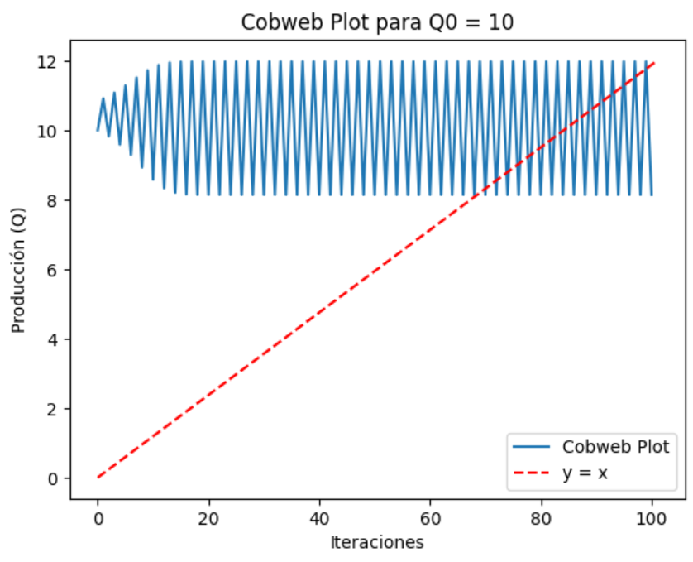

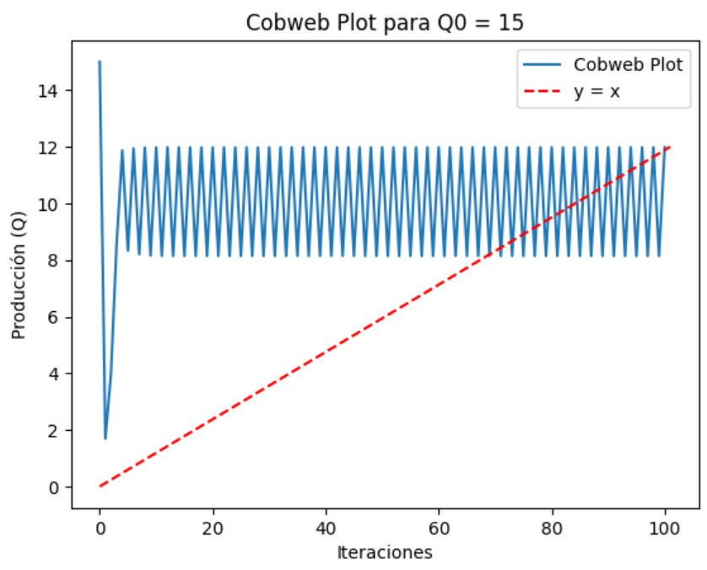

Los cobweb plots para Q0 = 5, Q0 = 10 y Q0 = 15 muestran que la producción en la fábrica no se estabiliza en un valor fijo, sino que oscila entre aproximadamente 8 y 12 unidades. Esto indica:

1. **Comportamiento Oscilatorio:** La producción presenta fluctuaciones periódicas, lo que sugiere la ausencia de un punto de equilibrio estable.
2. **Consistencia:** Independientemente del valor inicial, la producción siempre oscila dentro de un rango similar, mostrando la robustez del sistema frente a diferentes condiciones iniciales.
3. **Gestión de Producción:** Estas oscilaciones deben tenerse en cuenta para la planificación y gestión eficiente de los recursos y la satisfacción de la demanda.

En resumen, la fábrica debe estar preparada para manejar fluctuaciones en la producción, adoptando estrategias flexibles y una planificación anticipada.

Ejercicio 3

El sistema dinámico discreto dado es:

xn=μxn−1 − ½ x2 n−1

**(a) Encontrar y clasificar los equilibrios del sistema en función del parámetro μ\muμ.**

Para encontrar los puntos de equilibrio, resolvemos la ecuación xn = xn−1​:

X = μx − ½ x2

Simplificando, obtenemos:

0 = x(μ − ½ x)

Esto da dos soluciones:

X = 0, X = 2μ

Para clasificar estos equilibrios, analizamos la derivada de la función:

f(x) = μx − ½ x2

Evaluamos la derivada en los puntos de equilibrio:

* Para X = 0:

f′(0) = μ

* Para x=2μ:

f′(2μ) = μ−2μ = −μ

**Clasificación de los equilibrios:**

* X = 0: Estable si ∣μ∣ < 1, inestable si ∣μ∣ > 1.
* X = 2μ: Estable si ∣−μ∣ < 1, es decir, si ∣μ∣ < 1.

Para mu = 0.5:

Punto de equilibrio: 0, Clasificación: Estable

Punto de equilibrio: 1.0, Clasificación: Estable

Para mu = 1.0:

Punto de equilibrio: 0, Clasificación: Inestable

Punto de equilibrio: 2.0, Clasificación: Inestable